数电之组合电路的设计：
二00一(九)
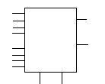
D0 Y 用双四选一数椐选择器实现全加器，允许附加必要的逻辑门。
D3
D0 Y
D3

A1 A0
解：根椐全加器定义,可得出
S= CO=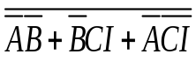
其中,A.B 为两加数,CI为来自低位的进位,S为和，CO为向高位的进位，则又因4 选1的选择器为Y=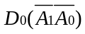 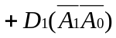+ 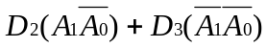
对比与Y可有，令A1=A，A0=B，D0=D3=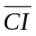，D1=D2=CI即可实现其功能，
又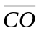=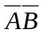+ 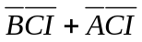= +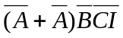+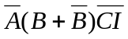
=+A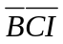+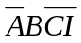
=·1+A ++AB·0
则对比Y可有，令A1=A，A0=B，D0=1，D3=0，D2=D1=，即可实现其功能，则有其方案为，
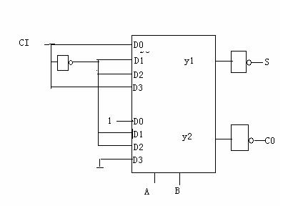
总结：对于组合电路的设计，特别是利用已知器件来进行设计时，采用的方法为两边凑的方法，即一方面是通过逻辑抽象，写真值表。卡诺图化简得表达式，另一方面是熟记芯片输入—输出关系，采用对比法来设计，若形式相同，当然好；若形式类同，特别是芯片输入输出最大项变量数与待实现功能的变量数一致时，只用对多于项令1或0即可，如本题；若芯片的逻辑函数式的表达式中变量数少于输入变量和乘积项，这时一般通过扩展（级联或采用附加少量其他部件）组成要求的电路。

二00一(十)
用3—8译码器实现全加器。
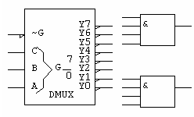

解：全加器逻辑函数见上题，又3—8译码器的输入，输出逻辑函数为
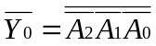=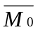 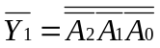=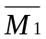 ------ 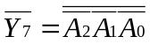=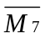
令A2=A，A1=B，A0=CI CI为来自低位的进位
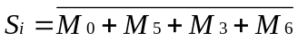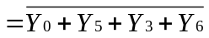
又由上一题中有
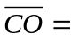+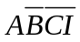+=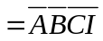++
对照有
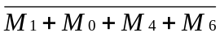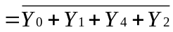
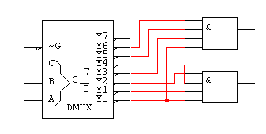
则有方案为

下面是另一常见芯片实现全加器，即ROM由上可知
又S=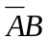+ 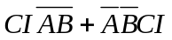+CIAB CO= CI+CIA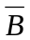+AB
而采用4位地址输入4位数据输出16×4位Rom，将CI,A,B 3个输入变量分别接至地址输入端A2,A1,A0,其中A3置1，按照逻辑函数要求存入相应的数据即可在数据传输端D3 D2 D1 D0 得到S和CO,由于每个输入地址对应A3,A2,A1,A0的最小项，并使地址译码器一条输出线（字线）为1，而每一位数据输出都是等于字线输出的逻辑或，故列出ROM存储阵内的数据表如下：
S=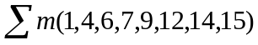 CO=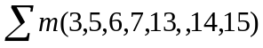
总结：对于组合电路的设计问题，一般为三类。一类是用与或非等简单电路搭接，只要逻辑抽象，化简正确，按表达式搭接即可；第二类是利用中小规模集成芯片。如1、2例所示，关键在于记住芯片功能，第三类就是ROM
数模电之TTL电路求解和反馈组态的判断
专题之TTL电路
第一题：TTL逻辑门输出高电平3.6V，输出低电平0.3V，阈值1.4V，写出各电压表指示值。（本试题为2001年考研试题第八大题）
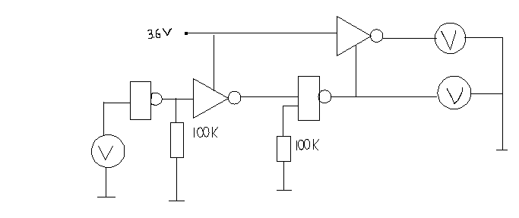

解：TTL门电路问题的求解首先弄通两个问题。第一个问题是它的门电路传输特性；第二个问题是它的输入特性问题。第一个问题的本质上解决的是输入与输出关系问题，这可以从门电路符号解决；第二个问题针对输入端接入电阻后，对输入端的电位确定问题原则如下：只要是悬空高阻态或接入电压表均视为无穷大，此时可视为输入为高电平1.4V，而小电阻一般视为低电平。本题V1视为输入特性V1=1.4V, 同样与非门100处也视为输高电平，则输出为低电平，V3=0.3V，同时第一行的三态门处于高阻态，故可以认为V2上无电流，视为等势体，V2=0；
第二题：TTL逻辑门输出高电平3.6V，输出低电平0.3V，阈值1.4V，写出各电压表V1、V2、V3、V4指示值。（本试题为2002年考研试题第六大题）
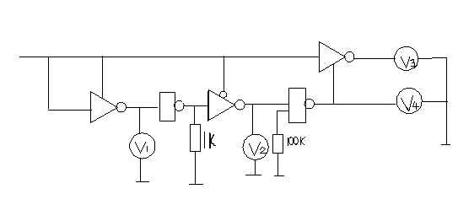
解：规定各门电路器件从左到右标号一次为1，2，3，4，5 。三态门一正常工作，输出为低电平，V1=0.3V;三态门三由于使能端不符合要求而处于高阻态，与V2并联后，相当于二个大电阻并联接至与非门4的输入端，由输入特性知视为高电平，另一端100K也视为输入高电平，则与非门输出为低电平，则V4=0.3V，由于V4为低电平，则第一行三态门5处于高阻态，同样的道理V3通道相当于等势体，故V3=0；
补充：下面补充一个小结论，这种是专门针对于课后习题2.10的那种类型。题目如下所示：
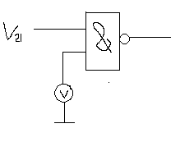
结论如下:只要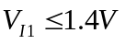，则V=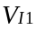
:当>1.4V时，则V=1.4V

结论的证明基于《数字电路技术基础》P63页的典型电路图，当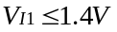时，则T1的基极从射极抬高0.7V，再又降低0.7V，接电压表负载，故V=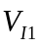；一旦>1.4V时，则三极管T2，T5等通，此时T1的基极被嵌位到2.1V, 输入倒相而处于截止态，故V的示数恒为1.4V。
这种TTL门，还可扩展为集电极开路的OC门，只不过在输出态测量的是输出与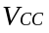
的差值，而不是输出值了。总之，这类题目，一般的记住了传输特性，输入特性和对电路结构有一定的了解都可以得到正确答案的。

数模电专题
主从JK触发器输出电压波形
主从JK触发器输出电压波形判断可以分为以下几步
（1）若带有异步置位，异步复位端处有有效电平，无论CP端，J，K端波形如何异步置/复位端有效电平立即直接决定输出电压波形。（异步置位常用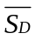表示，低电平有效，异步复位常驻机常用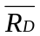表示，低电平有效）
（2）不带异步置/复位或异步置/复位端常处于无效状态，即==1
A：若J=1，K=0，CP=1时主触发器置1，在CP=0时从触发器（输出电压）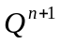=1。
B：若J=0，K=1，CP=1时主触发器置0，在CP=0时从触发器（输出电压）=0。
C：若J=K=0，CP=0或1，主，从触发器保持原态。
D：若J=K=1，在CP下降沿时。输出与先态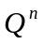状态相反。

2003年[12]
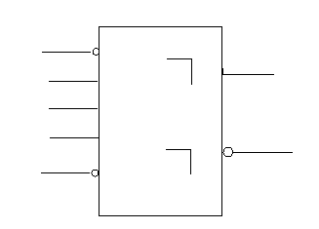
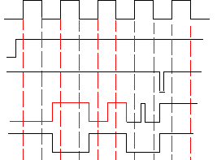
主从JK触发器输入信号波如图所示，试画出主触发器输出波形′，从触发器输出波形。
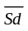 CP
Q
CP
K 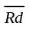
J
K
Q′
Q

解答：（1）在t0~t1段， 异步置位端在开始时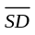= 0有效，见Q端在t0~t2置为1。
（2）在t1~t8段： =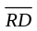 =1无效按J,K,CP判断
在t1~t2段： CP=1，J=0，K=1，从触发器Q在CP下降沿t2置为0，因从触发器只有在CP下降沿时才可能状态改变，所以t2~t4段 Q=0。
在t2~t3段： CP=0，J，K即使状态改变也无法输入主触发器，从触发器状态将不变。
在t3~t4段： CP=1，J=1，K=0，Q在CP下降沿t4时置为1，t4~t6段Q=1。
在t4~t5段： CP=0，J，K无法输入。
在t5~t6段：CP=1先是J=0，K=1，后是J=1，K=1，只需考虑后段时间J=1，K=1即可，前段时间J=0，K=1只影响主触发器变化，不会影响从 触发器(Q)。J=1，K=1时，且先态即t5时Q=1，在CP下降沿 t6时状态翻转为0，t6~t8段Q=0。
在t6~t7段： CP=0，J，K无法输入。
在t7~t8段： CP=1，前段J=K=0，状态不变。中间段J=1，K=0，主触发器置1。后段J=K=0，主触发器状态仍为1。在CP下降沿t8时，Q置为1。
（3）若在t8~t10段没有出现=0，则Q在t8~t10段为1，但是：
在t8~t9段： CP=0先出现 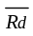 =0，然后 =1无效时出现J=K=1，在出现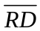=0时，Q立即置为0，持续到=0结束，这是J=K=1但CP=0，无法输入，Q仍为0，直到t10时刻。
在t9~t10段： CP=1，J=K=1，t9时先态Q为0，主触发器在t9时翻转为1，则在CP下降沿t10时，从触发器Q置为1。
的状态与Q相反。
注意： （1）异步置位，异步复位端优先级最高，在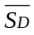=0或 =0时将直接立即影响Q。
（2）在 ==1时，且CP=1时，J，K才能输入，且这时只能改变主触发器状态，从触发器Q端不变，Q的改变延迟到CP=0时刻（如上题在t3~t4段，J，K输入影响的是t4~t6段Q的状态。）主触发器状态多在CP上升沿改变，从触发器即Q端多在CP下降沿改变。

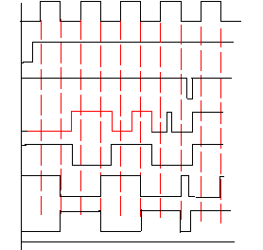

Q

To t1 t2 t3 t4 t5 t6 t7 t8 t9 t10

参考书二： 《数字电子技术基础》 数字电子技术基础的特点：概念多，各种芯片多，考题不难，这就要求大家不断总结归纳， 搞清内在联系，使所学知识融会贯通；对概念要充分理解。

逻辑代数基础知识 1 基本逻辑运算及符号表示，基本公式，常用公式，基本规则 2 逻辑函 数的几种表示形式，包括表达式、真值表、卡诺图、逻辑图和波形 3 逻辑函数的这几种形式 之间的相互转化
4 函数的标准与或，最小项，函数的最简式 5 函数的公式法化简，卡诺图 化简，具有约束项的函数化简
门电路 1、TTL 与非门电路，电路的传输特性、输入特性、输入负载特性、输出特性、扇 出系数、输入噪声容限、平均传输时间、静态功耗 2、OC 门电路线与时及需要改变输出电 压时上拉电阻的计算。
3、三态门电路和传输门在接口电路中的应用。4、CMOS 门的扇出 系数、输入噪声容限、平均传输时间、静态功耗。 组合逻辑电路 1、几种常用码制，原码、补码和反码，BCD8421 码、BCD5421 码、BCD2421 码、 余三码、
循环码。 2、 组合电路的分析和设计方法。 全加器分析， 3、 集成全加器 74LS238 的应用。4、最小项译码器分析，集成最小项译码器 74LS138 的应用。5、数据选择器分析， 集成八选一数据选择器 74LS151
和双四选一数据选择器 74LS153 的应用。6 分析实际逻辑 问题，并进行逻辑抽象，最终用基本门电路或常用集成芯片设计实现该功能的逻辑电路、 触发器 1、基本 RS 触发器、同步 RS 触发器的功能、
特征方程和约束条件。 2、边沿 JK、 D、T、T’触发器的功能，特征方程，时序图、动态特性及应用。 时序电路 1、时序电路的分析方法，同步二进制加/减法计数器、异步二进制加/减法计数器 的分析。
2、有、无输入变量的同步时序电路的设计方法，等价状态合并，状态编码 3 同步 集成计数器 74LS160/162 和 74LS161/163 构成任意进制计数器的方法（复位法、置数法）及 其在数字系统中的应用
4、异步集成计数器 74LS290/93 构成任意进制计数器方法（复位法） 及其在数字系统中的应用 5、分析实际时序逻辑问题并进行逻辑抽象，选用触发器类型和数 量，设计实现该功能的时序电路、
脉冲信号的产生与整形电路 1. 555 定时电路功能。 2. 用 555 定时电路构成的施密特触发 器，其滞回特性、传输特性和输入输出电压波形 3. 用 555 定时电路构成的单稳态触发器，其电容电压、
输入输出电压波形，计算暂稳态时 间 4. 用 555 定时电路构成的多谐振荡器，其电容电压、输出电压波形，计算振荡周期和频 率 A/D 和 D/A 转换电路 1. 倒 T 形电阻网络 D/A 转换器，计算 D/A 转换电压。
2. 逐次逼近 式 A/D 转换器， 给定模拟电压逐次逼近求取对应数字量 3. 比较并联比较式 A/D 转换器、双 积分式 A/D 转换器转换原理 4. 比较并联比较式 A/D 转换器、逐次逼近式 A/D 转换器、双 积分式
A/D 转换器的精度和速度 存储器 1. ROM、RAM 的地址线和位线，用点阵的方式表示与阵和或阵，并据此实现逻辑 函数。 2. ROM、RAM 的字线和位线的扩展方法.。
（二）、考试内容
1．逻辑代数基础重点掌握：
（1）基本逻辑运算及符号表示，基本公式，常用公式，基本规则。
（2）逻辑函数的几种表示形式，包括表达式、真值表、卡诺图、逻辑图和时序图。（3）逻辑函数的这几种表示形式之间的互相转化。
（4）函数的标准与或式，最小项，函数的最简式。
（5）函数的公式法化简，卡诺图化简，具有约束项的函数化简。
2．门电路重点掌握：
（1）TTL与非门电路，电路的传输特性、输入特性、输入负载特性、输出特性、扇出系数、输入噪声容限、平均传输时间、静态功耗。
（2）OC门电路“线与”时及需要改变输出电压时上拉电阻的计算。
（3）三态门电路和传输门在接口电路中的应用。
（4）CMOS门的扇出系数、输入噪声容限、平均传输时间、静态功耗。
3．组合逻辑电路主要掌握：
（1）几种常用码制，原码、补码和反码，BCD8421码、BCD5421码、BCD2421码、余三码、循环码。
（2）组合电路的分析和设计方法。
（3）全加器分析，集成全加器74LS283的应用。
（4）最小项译码器分析，集成最小项译码器74LS138的应用。
（5）数据选择器分析，集成八选一数据选择器74LS151和双四选一数据选择器74LS153的应用。
（6）分析实际逻辑问题，并进行逻辑抽象，最终用基本门电路或常用集成芯片设计实现该功能的逻辑电路。
4．触发器重点掌握：
（1）基本RS触发器、同步RS触发器的功能、特征方程和约束条件。
（2）边沿JK、D、T、T’触发器的功能，特征方程，时序图、动态特性及应用。
5．时序逻辑电路重点掌握：
（1）时序电路的分析方法，同步二进制加／减法计数器、异步二进制加／减法计数器的分析。
（2）有、无输入变量的同步时序电路的设计方法，等价状态合并，状态编码原则。
（3）同步集成计数器74LS160/162和74LS161/163构成任意进制计数器的方法（复位法、置数法）及其在数字系统中的应用。
（4）异步集成计数器74LS290/93构成任意进制计数器方法（复位法）及其在数字系统中的应用。
（5）分析实际时序逻辑问题并进行逻辑抽象，选用触发器类型和数量，设计实现该功能的时序电路。
6．脉冲信号的产生与整形电路重点掌握：
（1）555定时电路功能。
（2）用555定时电路构成的施密特触发器，其滞回特性、传输特性和输入输出电压波形。
（3）用555定时电路构成的单稳态触发器，其电容电压、输入输出电压波形，计算暂稳态时间。
（4）用555定时电路构成的多谐振荡器，其电容电压、输出电压波形，计算振荡周期和频率。
7．A/D 和D/A转换电路重点掌握：
（1）倒T形电阻网络D/A转换器，计算D/A转换电压。
（2）逐次逼近式A/D转换器，给定模拟电压逐次逼近求取对应数字量。
（3）比较并联比较式A/D转换器、双积分式A/D转换器转换原理。
（4）比较并联比较式A/D转换器、逐次逼近式A/D转换器、双积分式A/D转换器的精度和速度。
（5）A/D和D/A转换器的应用。
8．存储器重点掌握：
（1）ROM、RAM的地址线和位线，用点阵的方式表示与阵和或阵，并据此实现逻辑函数。
（2）ROM、RAM的简单应用。
前言：同步时序电路的设计是对大家数字电路是否学好的综合考察,因此一直是考试的重点和难点，分值也很高。这部分知识复习的好与坏至关重要。下面将详细分析几个例子，让大家对解决这方面问题有一个大致的思路。
拿2002年试题的第八题为例，题目是这样说的：“用JK触发器设计一个自动售机的时序逻辑电路，每次只允许投入一枚伍角硬币或一枚一元硬币，累计投币一元时售票一张。若投币五角后再投币一圆，则售票的同时找币伍角。”这是一道非常经典的习题。下面将对其详细分析。
首先，我们要用电路去实现这个实际装置的功能，就必须将这种功能描述性的语言转化为用0，1信号构成的逻辑语言。说的通俗一些，我们应该将实际问题抽象为逻辑问题，把投币的行为认定为输入变量A，B，（A=1表示投入一元硬币，B=1表示投入伍角硬币，A=0或B=0均表示未投入相应硬币），把售票与找钱的行为认定为输出变量Y，Z（Y=1表示售票，Y=0表示未售票，Z=1表示找钱，Z=0表示未找钱），同时可以硬定该电路只能有两个状态，S0，S1（S0表示初始状态，S1表示售货机内已投入伍角钱）。
其次，我们要进行状态化简，由于该问题比较简单，状态只有两个，且无法再继续化简，只需要1个触发器即满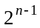< M 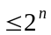（M表示状态数，n表示触发器目）。画出状态转换图。（图1）然后，通过化简卡诺图，找到状态方程，驱动方程和输出方程。
令触发器状态Q的0，1表示S0，S1
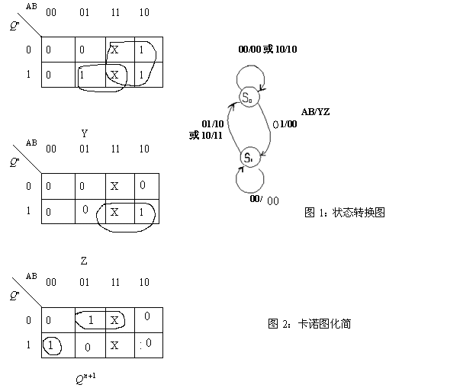
可得 输出方程Y=A+BQ Z=QA
状态方程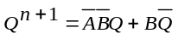
由于采用的是JK触发器，J=B，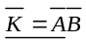即
驱动方程J=B K=A+B
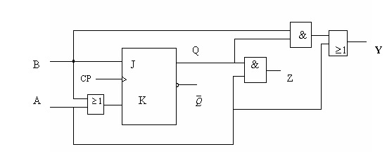
最后，根据方程式画出逻辑图。

可得 输出方程Y=A+BQ Z=QA
状态方程
由于采用的是JK触发器，J=B，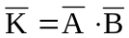即
驱动方程J=B K=A+B
最后，根据方程式画出逻辑图：

注意：由于此题中不存在无效状态，因此无须考虑自启动问题。
下面再介绍一个用中规模器件设计同步时序电路的问题。此题是2004年第十三题“以中规模电路为核心器件设计一个序列信号发生电路，在CP信号作用下周期输出01001101信号。”我们很容易想到用计数器来实现，由于一个周期有八个状态，因此可以选用74160来进制加法计数器。（它有十个状态）。我们将74160先改造成八进制计数器，即当计数器状态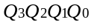=0111时产生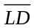=0信号，下一个信号到达时是入0000状态，从而跳过1000~1011两个状态。如图3：
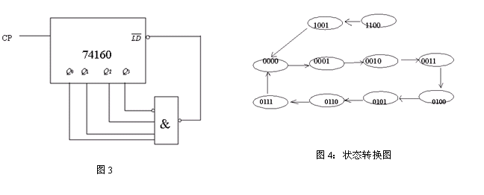就这样我们非常方便地解决这个电路的时序部分，组合部分由列出的真值表化简即可。由
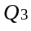 | 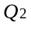 | 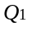 | 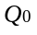 | Y
0 | 0 | 0 | 0 | 0
0 | 0 | 0 | 1 | 1
0 | 0 | 1 | 0 | 0
0 | 0 | 1 | 1 | 0
0 | 1 | 0 | 0 | 1
0 | 1 | 0 | 1 | 1
0 | 1 | 1 | 1 | 0
0 | 1 | 1 | 1 | 1

图5：真值表
得：Y=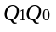+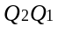+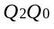
实现上式的方法在前几期关于组合电路设计专题已经讲过，这里就不再重复。
有关同步序电路的设计主要分为上述的两种类型：一类是用基本的触发器搭接，工作的主要重点在状态的化简上，即状态转换图的画法。因为这里最反映能我们是否具有数字电路的设计能力，而且在实际工作中后面的步骤基本可以由计算机来完成（利用状态有限机FMS的思想，编写Verilog HLD或VHLD语言所写的程序下载到CPLD中即可实现）；第二类用中规模芯片搭接，基本上会选用74160，因此大家务必对该芯片的功能有所了解。两类问题都存在画状态，检查自启动的程序，希望大家务必注意。

下面补充两道考试的常见题型，希望对大家有所启示。
2001[十四]
用十进制计数器74LS160及3—8译码器设计一个彩灯控制电器；初态为红、绿、兰、黄四色彩灯全亮，然后在时钟CP作用下，红、绿、兰、黄四色彩灯依次熄灭，而后红、绿，兰、黄灯又依次点亮。
解：用74LS160设计一个八进制计数器，然后与3—8译码器相连。
根据题意写出状态转换图：
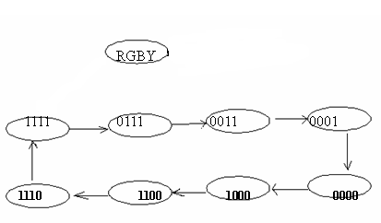

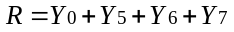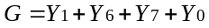
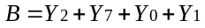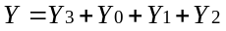

电路：

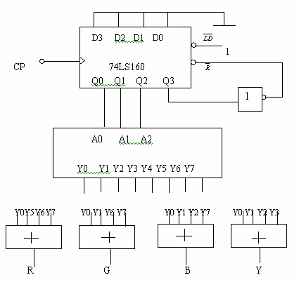

2003年[十三]
以中规模电路为核心器件设计一个灯控制电路，灯控逻辑如下图所示，其中1表示“亮”，0表示“暗”。
CP | 红灯 | 黄灯 | 绿灯
0 | 0 | 0 | 0
1 | 1 | 0 | 0
2 | 0 | 1 | 0
3 | 0 | 0 | 1
4 | 0 | 1 | 0
5 | 1 | 0 | 0
6 | 1 | 1 | 1

解:
先将74LS160设计一个七进制计数器，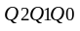的七个状态代表RYG 的七个状态,然后接三—八译码器。
CP | R | Y | G |  | Q2 | Q1 | Q0
0 | 0 | 0 | 0 |  | 0 | 0 | 0
1 | 1 | 0 | 0 |  | 0 | 0 | 1
2 | 0 | 1 | 0 |  | 0 | 1 | 0
3 | 0 | 0 | 1 |  | 0 | 1 | 1
4 | 0 | 1 | 0 |  | 1 | 0 | 0
5 | 1 | 0 | 0 |  | 1 | 0 | 1
6 | 1 | 1 | 1 |  | 1 | 1 | 0
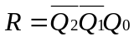+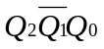+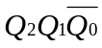= m1+m5+m6
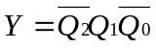+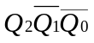+=m2+m4+m6
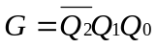+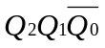=m3+m6
